Mitä sinusta olisi mukavaa tehdä tapaamispaikassa?
Piirrä tai kirjoita siitä tähän.

TERVETULOA
TAPAAMISPAIKKA ESIKKOON

________________

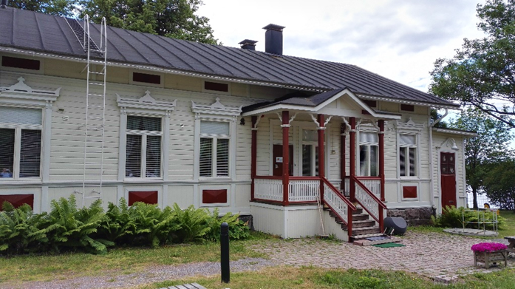

Esikossa voit tavata sitä vanhempaa, jonka kanssa et asu. Tapaamispaikassa töissä olevat aikuiset ovat paikalla koko ajan ja sinua varten. Heiltä voit kysyä ja heille voit kertoa, jos sinua mietityttää jokin asia.

Tässä on kuvia tapaamispaikan leikkihuoneista
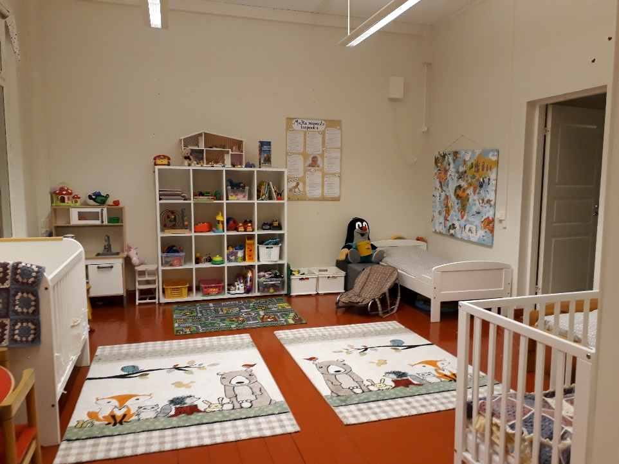

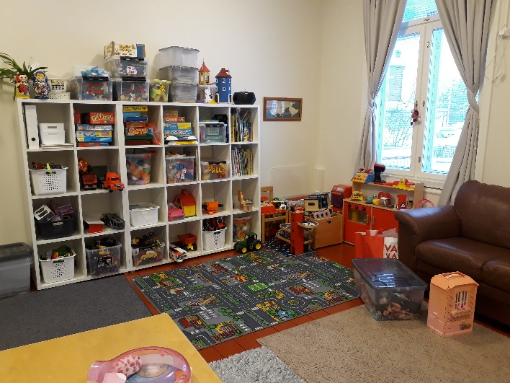

Esikossa voit leikkiä, pelailla, askarrella ja viettää aikaa yhdessä vanhempasi kanssa.

Esikossa on myös keittiö, jossa voitte syödä välipalaa yhdessä.

